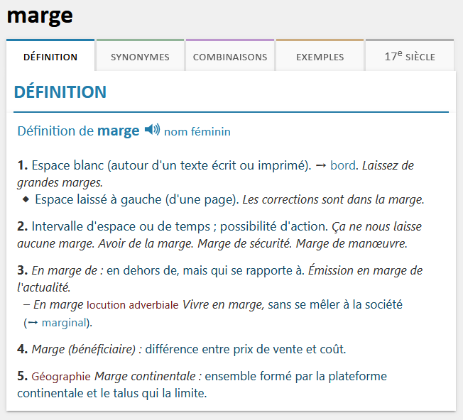

Pour moi, les 3 premières définitions sont intimement liées. On pourrait se dire qu’entre la marge qu’un professeur demande à son élève de tracer et une personne vivant en marge de la société, il n’y a aucun rapport.

Pour moi bien : la manière dont l’élève écrira son nom dans l’espace « dédié » va montrer comment il interprète les règles et ce qu’il va en faire. Personnellement, j’avais une grande écriture et un nom un peu long. Du coup, quand je devais l’indiquer dans la marge je débordais car je n’avais pas assez de liberté d’action – et je me faisais réprimander.

Certes j’aurais pu écrire mes nom et prénom sur 3 lignes au lieu de 2, mais pour moi j’avais un seul prénom et un seul nom de famille donc je devais les mettre sur 2 lignes et pas plus. Et si le professeur pouvait déborder de cette marge quand il faisait des remarques au bic rouge, alors pourquoi pas moi ? Et au final, si j’avais envie d’écrire mon nom en haut à droite mais « à la marge » de cette marge, quel était le problème ? Mon devoir aurait-il été moins bien réussi ?

Perdre des points à cause de cela m’a toujours révoltée et fait naitre en moi un profond respect pour ceux qui osaient indiquer leur nom où bon leur plaisait.

Et si je suis généralement « dans les clous », cela ne m’empêche pas de mener des petits combats à mon échelle pour qu’on accepte celle que je suis et qu’on respecte mes choix de vie.

VIVE les chaussettes dépareillées !